Nomor : 014/IMMASPOLINDRA/XI/2025 Indramayu, 25 November 2025
Lampiran : -
Perihal : Balasan Undangan Delegasi

Yth.
Ketua Praja Muda Karana (Pramuka)
Politeknik Negeri Indramayu
Di Tempat
Assalamualaikum Wr. Wb.
Puji syukur kepada Allah SWT. atas segala limpahan karunia-Nya. Semoga rahmat dan keselamatan senantiasa terlimpahkan pada kita semua. Dengan menanggapi surat dari Praja Muda Karana (Pramuka) Politeknik Negeri Indramayu Nomor 111/24.11/07.107-07.108-C perihal Undangan.
Ikatan Mahasiswa Masjid Politeknik Negeri Indramayu mendelegasikan pengurus kami dengan data sebagai berikut :
No | NAMA | NIM

Demikian surat balasan undangan delegasi ini kami untuk keberlangsungan kegiatan “Diesnatalis Ke – 3 PRAMUKA POLINDRA”. Atas perhatian dan kerjasamanya kami ucapkan terimakasih
Wassalamualaikum Wr. Wb.

Hormat Kami,
Ketua Umum    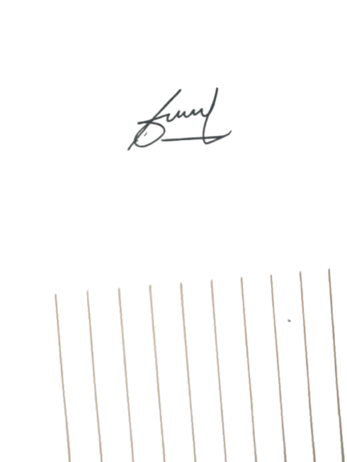  Basri Zawwan Fasihan  NIM. 2404041 | Sekretaris    Siti Sa’adah  NIM. 2403001

